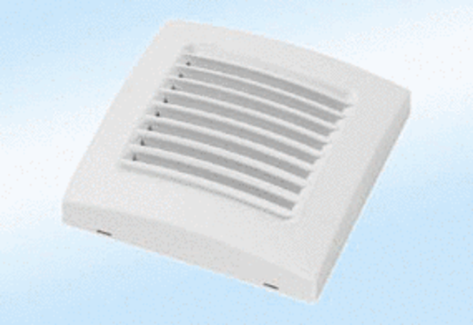Farbabdeckung A 100 pergamonVerpackungseinheit: 1 StückSortiment: A
Artikelnummer: 0092.0363Hersteller: MAICO

